**題目:**

GAN模擬生成指定人、物動作圖像

**組員:**

黃維熙 40547005S

古佳儫 40547010S

余承寰 40547034S

**指導教授:**

黃文吉教授

**(一)、 摘要:**

本研究以一個人、物之多種動作姿態為模型，模擬生成不同的人、物卻能做出多種相同動作姿態為目標，了解並使用CNN建模，訓練model準確率，讓電腦能夠盡量準確辨認圖片影像，再利用CNN與反CNN結合實作出GAN，來合成產生新的人、物圖形。

**(二)、 研究動機:**

圖像視覺對人類來說，是不可忽略的，從眼睛所看見的東西都是圖像的一種，若能利用GAN生成指定人、物做指定動作，就可以使我們不需再花大量人力標記資料，利用GAN模型生成即可，『監督式學習』(Supervised)到『非監督式學習』，未來在許多影片或圖片的拍攝，將不需要指定的演員或模特兒，影像處理的問題也可以利用GAN進行合理且高辨識度的推測。

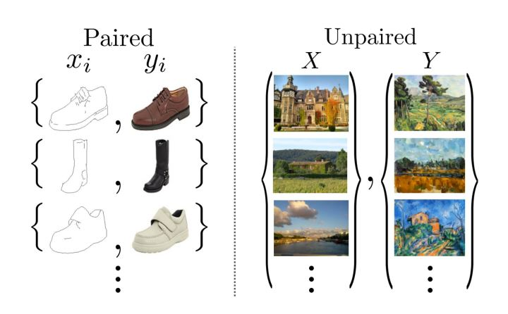

圖2-1

圖2-1說明在使用Cycle-GAN時，不需要指定特定圖片作為輸入，即使兩張圖片差異極大，也可以直接正常的運作並利用discriminator + generator將其他圖片的特徵與原圖進一步結合，製作出仿真度極高的合成圖片。

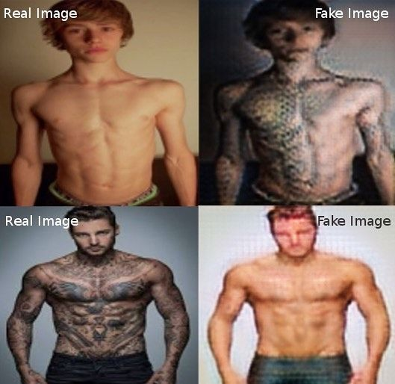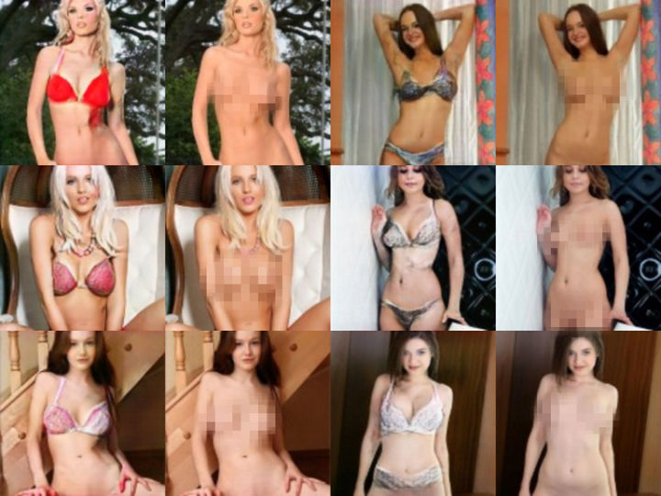

圖2-2

圖2-2是利用GAN對圖片進行影像處理。

**(三)、 研究方法及步驟:**

GAN基本架構圖(圖3-1):

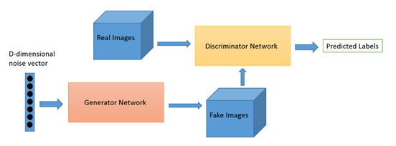

圖3-1

GAN最主要的兩個關鍵就是Discriminator與Generator他們都是由神經網路所組成，這兩個神經網路擁有不同目標，並相互對抗，最終透過Discriminator來達成目標。

Generator的工作是負責產生擬真的圖片，而Discriminator的工作則是分辨程式給他的圖片中，哪些是由Generator產生的假影像，哪些是真正的影像。透過訓練來讓這兩個類神經網路在競爭的環境下不斷地改良，並使兩種類神經網路介於平衡之間，並能夠透過GAN來生成實際的圖片。

1. 資料收集與整合:

我們使用爬蟲收集資料，收集完後將不符合預期的圖片移除後，將所有圖片resize成相同尺寸，並將資料分為test data跟train data兩個部分，使用資料夾分別儲存各種不同的資料圖片，並利用數字進行編號，再將圖片依照程式所需去做切割。

2. GAN模型探討與設計:

我們選擇Cycle-GAN來進行實作，一般的GAN在輸出時，只需要輸出一個true或false，代表對整張圖的評價，但Cycle-GAN 是通過疊加的卷積層輸出的是一個N*N的矩陣，矩陣中的每個元素只有true或false兩個選擇，每個元素對應到原圖的一個patch，是Patch GAN的一種，藉由此bool矩陣來判斷圖片的哪些輸入像數較為敏感，並針對那些部分加以修改或利用。

(i) generator:

我們使用的generator是U-Net CNN的應用(如圖3-2)，主要有收縮與擴張兩個網路結構，收縮主要用於捕捉特徵，擴張用於將特徵定位並還原出新圖片，這種Generator較容易收斂，因此所需的訓練集較少。

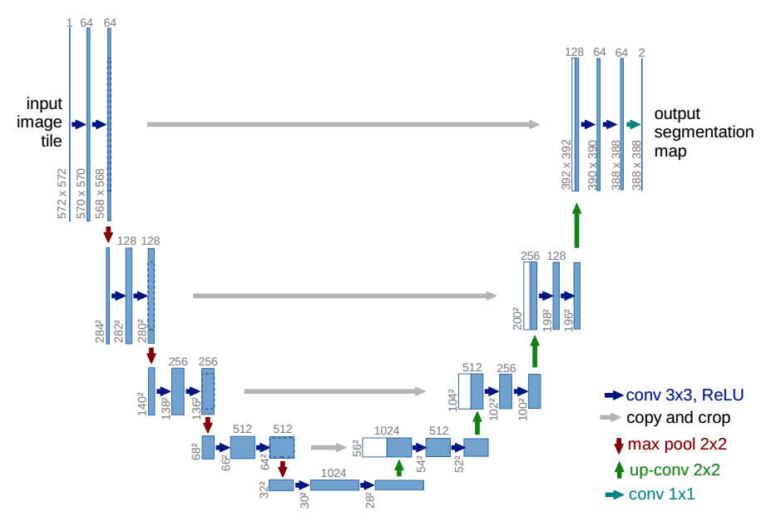

圖3-2

(ii)discriminator:

discriminator的部分將圖像作為輸入並辨認該圖片的真假(如圖3-3)

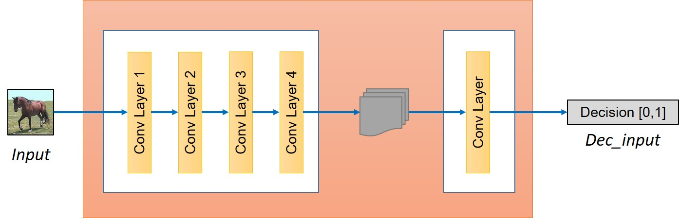

圖3-3

(iii)train:

一次會輸入兩張圖片(A、B)，使用generator(A)透過keras內建的predit函式產生擁有A特徵的B的新圖檔，再使用generator(B)透過predit產生擁有B特徵的A的新圖檔，之後使用discriminator來辨識產生的圖片是否為真，並記錄該次的仿真度與model(如圖3-4)

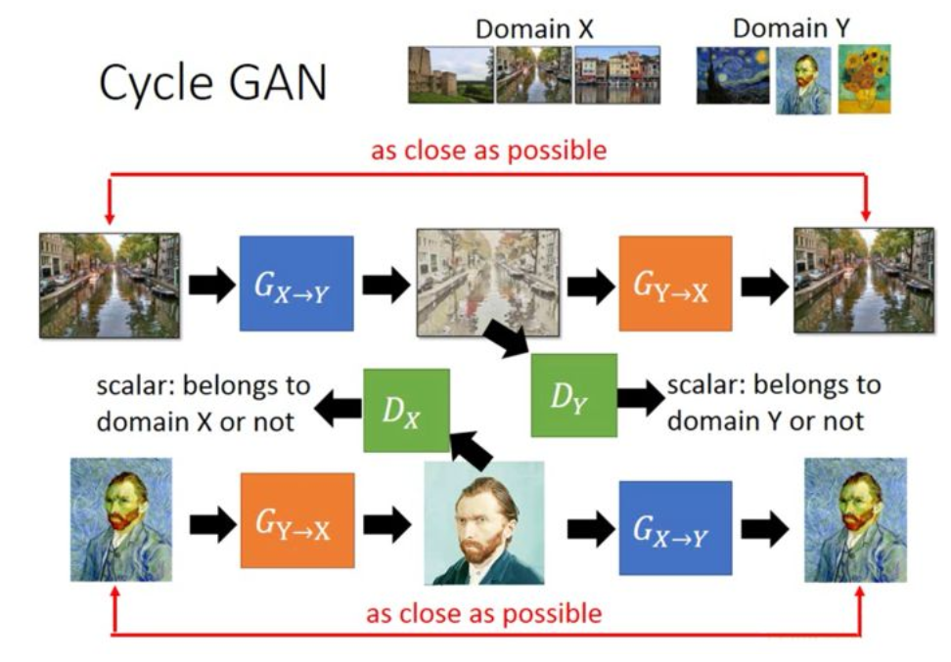

圖3-4

**(四)、 遇到的困難:**

1.問題:

我們一開始的目標是想要把兩張圖片中的人、物特徵都交換，進而達到讓A圖片的人、物出現在B圖片中，但當我們實作起來時，卻一直都只能將一種特徵交換，像是衣服、頭髮、膚色等等，甚至有時候根本沒交換，完全無法控制並確定 Cycle-GAN 要交換的特徵。

2.可能原因:

(i) 圖片解析度不夠:

在進行特徵交換的過程中，需要提取圖片的特徵，可能因為圖片太小，或解析度不夠，導致特徵不明顯。

(ii)資料集過於雜亂:

由於我們的資料集是利用爬蟲的方式，在google上面抓取關鍵字的圖片，再用人為的方式手動篩選過濾圖片，所以可能有些資料集的特徵會比較不明顯，導致程式在train的過程中，可能會有些微誤差。

(ii)generator與discriminator強度不夠:

這個程式的做法主要是在generator產生圖片，然後在discriminator辨識仿真度並輸出，因此如果generator內部的layer不夠或是特徵抓取不夠精確，產出的圖片可能很糟。

(iii)使用的GAN可能無法達到這樣的效果:

在網路上有查到使用兩個Condition-GAN也有改變人的臉部特徵，但也是部分特徵改變，若想改變整個人、物，只有一種的GAN可能不夠，導致無法達成預期的成果。

3.推測可行解決辦法:

(i)資料與前置處理動作:

在進行轉換前，可先做一些前處理，去除圖片的noise，並在收集train data時，挑選解析度較佳的圖片，且為了預防擷取的特徵太小導致不明顯的情況，盡量不要使用太小的圖片當作train data。在挑選資料集的過程中，須更明確劃分出資料類別，減少GAN判斷特徵的問題(在爬蟲程式上增加一些條件，使之更明確的抓取資料)

(ii)GAN修改:

首先嘗試調整generator的層數，並將discriminator認定仿真度過低的影像重新丟回generator重新訓練，如果無法逼近預期結果，將嘗試結合多種不同的GAN，將輸入圖片根據不同的部位與情況使用不同種類的GAN做調整。

利用多種GAN產生多種目標輸出，最後把每個GAN的輸出情況加以拼湊出想要的結果，像是使用兩個以上的Condition-GAN進行臉部特徵的交換處理，在衣服與紋路的部分使用Cycle-GAN將其特徵交換，最後將兩者的輸出圖片擷取拼湊達成理想目標，但在經過這麼多處理之後可能導致最終的輸出結果一下就被discriminator識破，因此要讓每一次輸入的圖片重複進行多次處理直到discriminator認為精確度夠高，才可繼續往下進行。

**(五)、 研究結果:**

各資料集實作探討:

蚯蚓與蛇

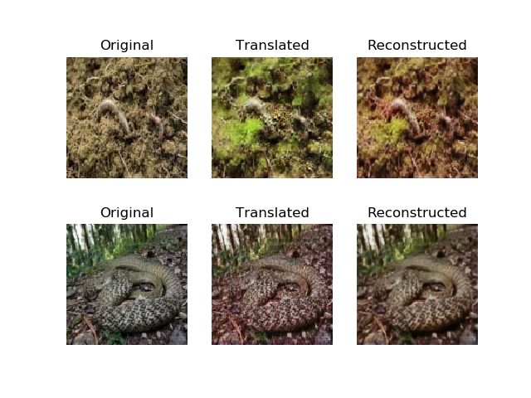

原本設想蚯蚓和蛇的特徵類似，特徵(身上的花紋、顏色)交換的成功率 會較高，但實際操作後發現，特徵交換會被背景的特徵稀釋掉，例如:蚯蚓的圖片背景土的部分比例多時，GAN會擷取土的顏色當作特徵，套用到蛇的身上。

男人與女人:

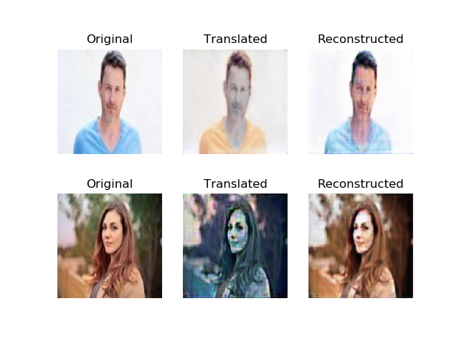

實驗目標是為了將男生和女生的特徵交換，實驗失敗的原因猜測可能有兩個原因:第一個原因為和前個實驗相同，GAN抓取的特徵為背景的特徵，而第二個原因為圖片沒有包含細部的的特徵。

男生臉部女生臉部:

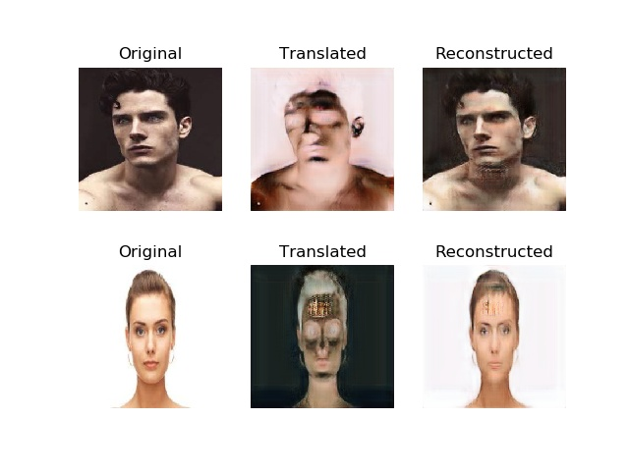

我們嘗試利用男生和女生的臉部來做為資料集，結果變成把背景特徵直接換到臉上去，猜測可能原因為目前所實作的程式，還無法精準的抓取人臉細部的特徵這類複雜特徵，這將會是我們下學期要努力實作的方向之一。

海綿寶寶與派大星:

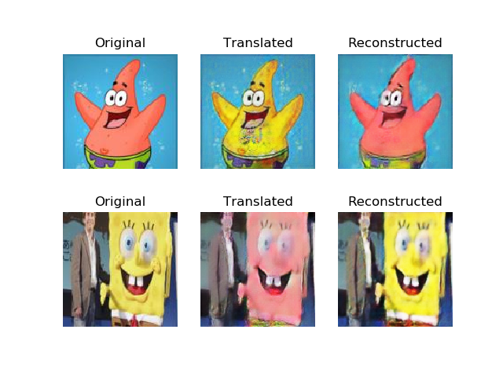

接著我們嘗試蒐集特徵較簡單的卡通人物:海綿寶寶和派大星來進行實驗，實驗效果較前幾次的成功，推測原因為卡通人物的特徵簡單，同樣的訓練程式，能達到較好的效果，但是仍舊還有努力的空間，讓Generator能夠抓取除了顏色以外的特徵。

轎車和跑車的特徵交換:

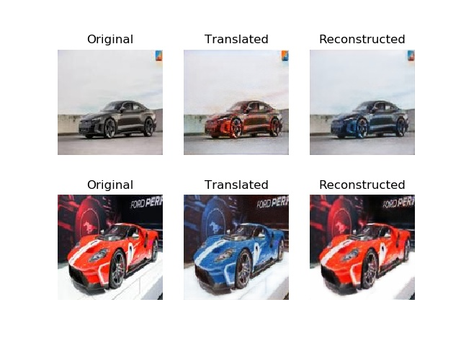

我們蒐集了多種跑車、轎車的圖片，並對他們進行CycleGAN，上圖可見，車子的顏色特徵成功轉換，但對於細節的轉換部分，並沒有出現變化。

實驗的結論:

資料的前處理(圖片的蒐集、篩選)對訓練的結果影響深遠，GAN訓練所需的資料量雖然比其他的機器學習訓練所需的資料量少許多，但對於初次踏入這塊領域的我們而言，從一開始的爬蟲抓取網路上的圖片，到進行資料分類與篩選花費了不少的時間，但也因此對GAN使用資料的運作模式更加了解。

在許多的測試中，因為所要擷取的特徵為細部的特徵，而我們這次使用的CYCLE-GAN經由多種不同的圖片測試我們推測此種GAN擷取特徵的能力主要在於顏色區塊較大的特徵，因此若要針對細部特徵做交換可能需進行更多不同的GAN延伸處理以及增加GAN內部的神經網路層數來加強抓取細部特徵的能力以解決這些問題。

唯有對這個領域有更深入的了解，才能夠有更多的方向進行改進，因此下學期我們將致力於GAN的延伸探討，期望能做出更強大的影像處理效果。

**(六)、 參考文獻:**

Unpaired Image-to-Image Translation using Cycle-Consistent Adversarial Networks Jun-Yan Zhu∗ Taesung Park∗ Phillip Isola Alexei A. Efros Berkeley AI Research (BAIR) laboratory, UC Berkeley

<https://arxiv.org/pdf/1703.10593.pdf>

Generative Adversarial Nets Ian J. Goodfellow∗ , Jean Pouget-Abadie† , Mehdi Mirza, Bing Xu, David Warde-Farley, Sherjil Ozair‡ , Aaron Courville, Yoshua Bengio§ Departement d’informatique et de recherche op ´ erationnelle ´ Universite de Montr ´ eal ´ Montreal, QC H3C 3J7

<https://papers.nips.cc/paper/5423-generative-adversarial-nets.pdf>

Image-to-Image Translation with Conditional Adversarial Networks Phillip Isola Jun-Yan Zhu Tinghui Zhou Alexei A. Efros Berkeley AI Research (BAIR) Laboratory, UC Berkeley

StarGAN: Unified Generative Adversarial Networks for Multi-Domain Image-to-Image Translation Yunjey Choi1,2 Minje Choi1,2 Munyoung Kim2,3 Jung-Woo Ha2 Sunghun Kim2,4 Jaegul Choo1,2

1Korea University 2Clova AI Research, NAVER Corp. 3The College of New Jersey 4Hong Kong University of Science & Technology

<https://arxiv.org/pdf/1711.09020.pdf>

Recycle-GAN: Unsupervised Video Retargeting.

Aayush Bansal1 , Shugao Ma2 , Deva Ramanan1 , and Yaser Sheikh1,2

1Carnegie Mellon University 2Facebook Reality Lab, Pittsburgh <http://www.cs.cmu.edu/~aayushb/Recycle-GAN/>

<https://www.cs.cmu.edu/~aayushb/Recycle-GAN/recycle_gan.pdf>

GAN應用與延伸:

<https://arxiv.org/pdf/1703.10593.pdf>

<http://auai.org/uai2017/media/tutorials/shakir.pdf>

GAN 生成對抗網路:

<https://mc.ai/%E6%A9%9F%E5%99%A8%E5%AD%B8%E7%BF%92-ml-notegenerative-adversarial-network-gan-%E7%94%9F%E6%88%90%E5%B0%8D%E6%8A%97%E7%B6%B2%E8%B7%AF/>

Cycle GAN參考介紹:

<https://hardikbansal.github.io/CycleGANBlog/>